3° MÓDULO DE CONTINUIDAD PEDAGÓGICA.

CURSOS: 3° A-B-C

ÁREA: CS. SOCIALES

DOCENTES: Silvia Frettes y Laura Morales.

2020

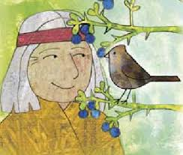
LOS PRIMEROS HABITANTES QUE EXISTIERON EN NUESTRO PAÍS ANTES DE LA LLEGADA DE LOS ESPAÑOLES
- PUEBLOS ORIGINARIOS I

- Mira el siguiente video https://www.youtube.com/watch?v=HdsW1rh2CsI El
Calafate: leyenda tehuelche para niños | Cuéntame un cuento

- En este mapa de la Argentina está indicado con rojo donde se encuentra la Patagonia, comprendida por las provincias de Rio Negro, Chubut, Santa Cruz y Tierra del Fuego. Allí habitaban los Tehuelches.
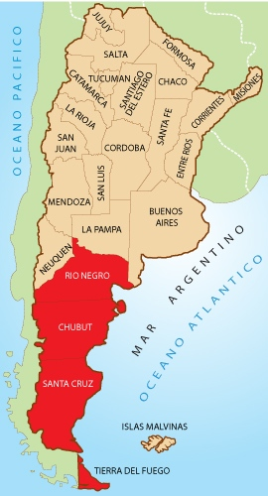

- Ahora que ya conoces la leyenda del Calafate, te cuento que…

…Todos los pueblos originarios, crearon leyendas, para explicar el origen de elementos de la naturaleza y también de costumbres y actividades de cada grupo. De esta forma estamos descubriendo cómo eran, por ejemplo: los Tehuelches, con sus costumbres y formas de vida

- Conversa con algún adulto en casa…. Puedes volver a ver el video.

- ¿Por qué razón los tehuelches deciden viajar hacia el norte?
- ¿Qué actividades realizaban para poder alimentarse?
- ¿Cómo estaban construidas sus viviendas? ¿ y sus vestimentas?
- ¿Cómo fue la experiencia de Koonex al encontrarse sola en la Patagonia?
- ¿Qué sucedió con las aves cuando regresó la primavera?
- ¿Qué sucedió cuando encontraron a Koonex convertida en el arbusto?
- ¿Qué nombre reciben los tehuelches por buscar lugar cálido para vivir?

- Ampliamos con más información sobre los Tehuelches compartiendo el siguiente video: https://www.youtube.com/watch?v=qxyCYq0V8Ck LOS TEHUELCHES

- Ahora lee de tu libro de Biciencias las páginas 53 y 54, y junto a la información que ofrece la leyenda y el video explicativo sobre los Tehuelches ,completa el siguiente cuadro:
NOMBRE DEL PUEBLO ORIGINARIO:

UBICACIÓN GEOGRÁFICA | FORMA DE VIDA:  NÓMADE, SE DESPLAZABAN DE UN LUGAR A OTRO EN BUSCA DE ….
SE ALIMENTABAN DE : | CONSTRUCCIÓN DE VIVIENDAS
ACTIVIDADES | VESTIMENTA
TAREAS DE LAS MUJERES | OTRAS CARACTERÍSTICA
DIBUJO O IMÁGENES

- En resumen hoy aprendimos que los Tehuelches, llevan una vida nómada, que a causa del clima debían trasladarse de un sitio a otro, en busca de animales salvajes para cazar y frutos para recolectar.
- ¿Qué armas utilizaban? ¿Cómo las construirían?
- ¿Por qué construían sus tiendas con palos y cueros?

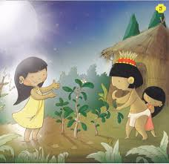
- PUEBLOS ORIGINARIO II

- Nuevamente te invito a que compartamos una nueva leyenda, en esta oportunidad una leyenda guaraní. https://www.youtube.com/watch?v=f95ZMikCrKM la leyenda de la yerba mate
- Al igual, como hicimos con la leyenda anterior, ubicamos en un mapa de nuestro país la región donde habitaban los guaraníes.
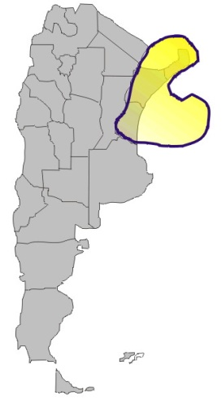

- Contale a algún familiar la leyenda de la yerba mate y juntos respondan oralmente :

- ¿Qué PUEBLO ORIGINARIO menciona la leyenda?
- ¿Cómo vivían estos aborígenes?
- ¿El origen de que elemento de la naturaleza menciona?

- Esta leyenda refleja la forma de vida de este pueblo, gracias a eso nos damos cuenta que son un grupo que se dedica a sembrar, cultivar y cosechar sus propias plantas. Dando lugar así a la agricultura. Por esta actividad su forma de vida es sedentaria. Se establecen en un solo lugar, también crían, alimentan y cuidan animales para su consumo o para el trueque

- Ahora amplia este tema, leyendo las páginas 55 Y 56, otro grupo sedentario que habitaron nuestro suelo argentino: Los diaguitas y luego completa el cuadro:

NOMBRE DEL PUEBLO ORIGINARIO:

UBICACIÓN GEOGRÁFICA | FORMA DE VIDA:  SEDENTARIOS, Vivian en un lugar fijo porque
SE ALIMENTABAN DE : | CONSTRUCCIÓN DE VIVIENDAS
ACTIVIDADES | VESTIMENTA
TAREAS DE LAS MUJERES | OTRAS CARACTERÍSTICA
DIBUJO O IMÁGENES

- Ahora que ya conoces las características de ambos grupos te invito a realizar un cuadro con las características generales de los grupos nómadas y sedentarios. Y UNA LISTA DE SUS PROS Y SUS CONTRAS DE LA VIDA. Puedes hacerlo en hoja canson n° 5 , agregar imágenes y toda la información extra que quieras-

- ESTA ÚLTIMA ES LA ACTIVIDAD QUE DEBES SUBIR A LA PLATAFORMA

